Componentes web

**Andrea**

Contenido

Barras de aplicaciones inferiores 2

Barras de aplicaciones superiores 2

Fondo 1

Banners 1

# Barras de aplicaciones inferiores

Una barra de aplicaciones inferior muestra la navegación y las acciones clave en la parte inferior de las pantallas móviles. Las barras de aplicaciones inferiores brindan acceso a un cajón de navegación inferior y hasta cuatro acciones, incluido el botón de acción flotante. Están formadas por:

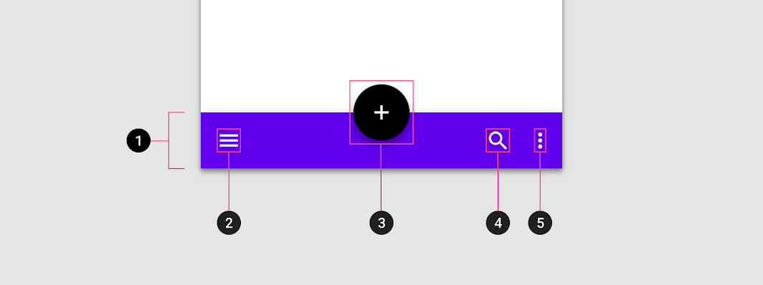

1. Contenedor  
2. Control del cajón de navegación  
3. Botón de acción flotante (FAB)  
4. Icono de acción  
5. Control del menú de desbordamiento

# Barras de aplicaciones superiores

La barra superior de la aplicación muestra información y acciones relacionadas con la pantalla actual. La barra superior de la aplicación proporciona contenido y acciones relacionadas con la pantalla actual. Se utiliza para la marca, los títulos de pantalla, la navegación y las acciones. Puede transformarse en una barra de acción contextual. Sus componentes son: 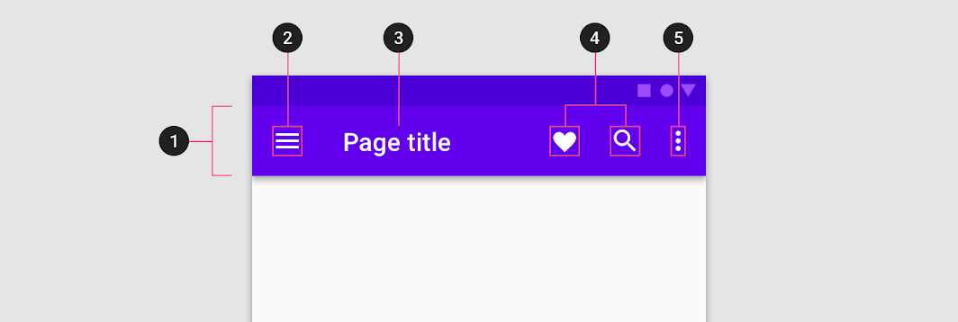

1. Contenedor  
2. Icono de navegación (opcional)  
3. Título (opcional)  
4. Elementos de acción (opcional)  
5. Menú adicional (opcional)

Otro tipo de barra de aplicación superior es la barra de acción.

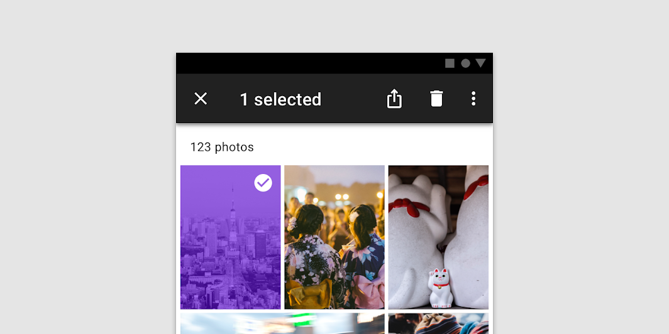

# Fondo

Aparece un fondo detrás de todas las demás superficies de una aplicación, que muestra contenido contextual y accionable. Un telón de fondo se compone de dos superficies: una capa posterior y una capa frontal. La capa posterior muestra acciones y contexto, y estos controlan e informan el contenido de la capa frontal. Está formado por:

1. Capa trasera

2. Capa frontal

3. Subtítulo (opcional)

La capa delantera siempre aparece delante de la capa trasera. Se muestra a todo lo ancho y tiene contenido principal. La capa trasera aparece en la elevación más baja (0dp) en una aplicación, llenando todo el fondo. Tiene contenido procesable que es relevante para la capa frontal.

# Banners

Un banner muestra un mensaje destacado y acciones opcionales relacionadas. Un banner muestra un mensaje importante y breve y proporciona acciones para que los usuarios aborden (o descarten el banner). Requiere una acción del usuario para ser descartada.

Los banners deben mostrarse en la parte superior de la pantalla, debajo de la barra superior de la aplicación. Son persistentes y no modales, lo que permite al usuario ignorarlos o interactuar con ellos en cualquier momento. Solo se debe mostrar un banner a la vez. Sus partes son: Interfaz de usuario gráfica, Texto, Aplicación

1. Ilustración de apoyo (opcional)  
2. Contenedor  
3. Texto  
4. Botones

Navegación inferior

Las barras de navegación inferiores permiten el movimiento entre los destinos principales de una aplicación. Las barras de navegación inferiores muestran de tres a cinco destinos en la parte inferior de una pantalla. Cada destino está representado por un icono y una etiqueta de texto opcional. Cuando se toca un icono de navegación inferior, se lleva al usuario al destino de navegación de nivel superior asociado con ese icono. La barra de navegación inferior debe usarse para:

* Enlaces de primer nivel que deben ser accesibles desde cualquier lugar de la app
* De tres a cinco enlaces
* Solo móvil o tablet

No debe usarse para configuraciones de usuario o ver una única tarea. Los componentes son:

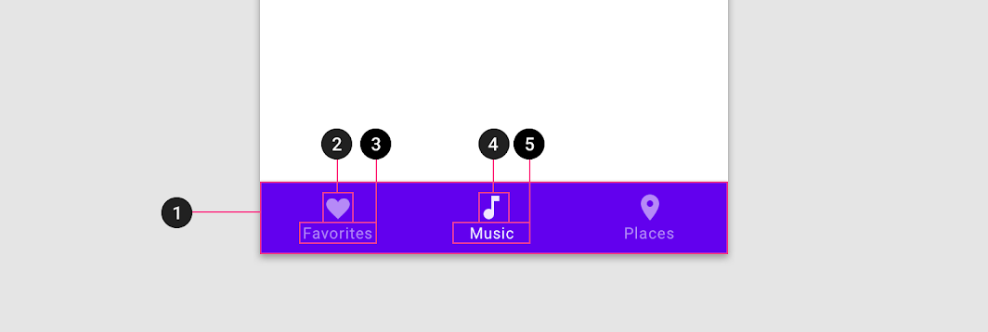

1. Contenedor  
2. Icono inactivo

3. Etiqueta de texto inactivo  
4. Icono activo

5. Etiqueta de texto activo

Botones

Los botones permiten a los usuarios realizar acciones y elegir con un solo toque. Los botones comunican acciones que los usuarios pueden realizar. Por lo general, se colocan en toda la interfaz de usuario, en lugares como:

* Diálogos
* Ventanas modales
* formularios
* Tarjetas
* Barras de herramientas

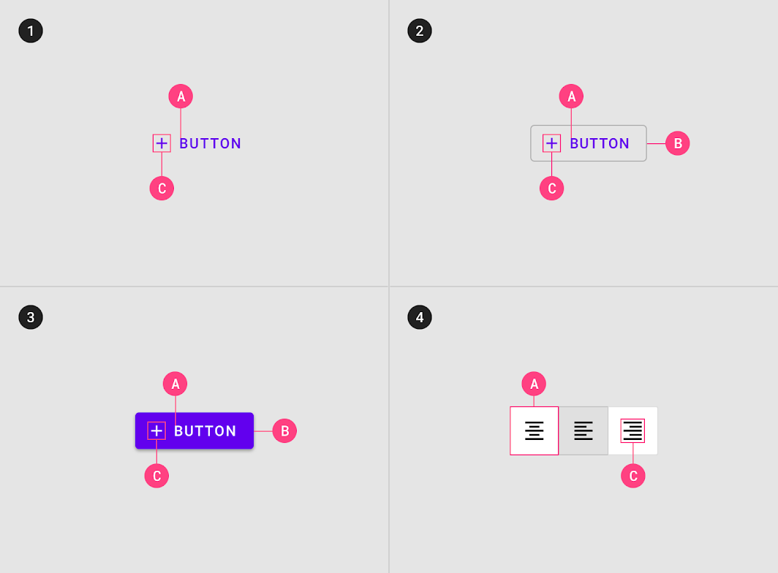

**1. Botón de texto**: generalmente se usan para acciones menos pronunciadas, incluidas las ubicadas en diálogos y en cartas  
A. Etiqueta de texto  
C. Icono (opcional)  
  
**2. Botón** **con contorno:** énfasis medio. Contienen acciones que son importantes

A. Etiqueta de texto  
B. Contenedor  
C. Icono (opcional)  
  
**3. Botón contenido:**  tienen un énfasis alto y se distinguen por el uso de elevación y relleno. Contienen acciones que son primarias  
A. Etiqueta de texto  
B. Contenedor  
C. Icono (opcional)  
  
**4. Botón de alternancia:** se pueden usar para agrupar opciones relacionadas. Para enfatizar grupos de botones relacionados, un grupo debe compartir un contenedor   
A. Etiqueta de texto  
C. Icono (opcional)

Botones de acción flotante

Representan la acción primaria o más común de una pantalla. Aparece frente a todo el contenido, normalmente como una forma circular y un icono en el centro. Los contenedores deben seguir la paleta de la página

**1. Contenedor  
2. Icono**

Tarjetas

Las tarjetas contienen contenido y acciones sobre un solo tema. Deben ser fáciles de escanear en busca de información relevante y procesable. Los elementos, como el texto y las imágenes, deben colocarse en ellos de manera que indique claramente la jerarquía.

Cada tarjeta se compone de bloques de contenido. Todos los bloques, en su conjunto, están relacionados con un único tema o destino. El contenido puede recibir diferentes niveles de énfasis, dependiendo de su nivel de jerarquía

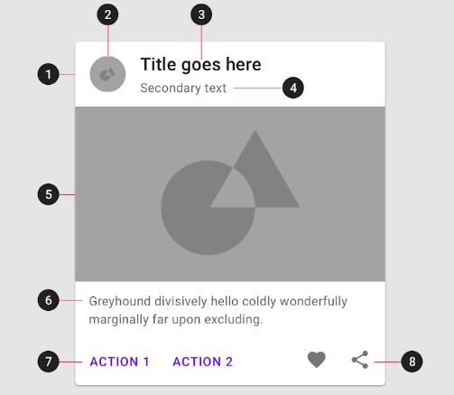

**1. Contenedor**  
Los contenedores de cartas contienen todos los elementos de la carta y su tamaño está determinado por el espacio que ocupan esos elementos. La elevación de la tarjeta se expresa por el contenedor. **2. Miniatura [opcional]**  
Las tarjetas pueden incluir miniaturas para mostrar un avatar, logotipo o icono. **3. Texto del encabezado [opcional**]

El texto del encabezado puede incluir cosas como el nombre de un álbum de fotos o un artículo.  
  
**4. Subtítulo [opcional]**El texto del subtítulo puede incluir elementos de texto como una línea de artículo o una ubicación etiquetada. **5. Medios [opcional]**Las tarjetas pueden incluir una variedad de medios, incluidas fotos y gráficos, como iconos meteorológicos. **6. Texto de apoyo [opcional]**

El texto de apoyo incluye texto como el resumen de un artículo o la descripción de un restaurante. **7. Botones [opcional]**  
Las tarjetas pueden incluir botones para acciones. **8. Iconos [opcional]**  
Las tarjetas pueden incluir iconos para acciones.

Chips

Son elementos compactos que representan un input, un atributo o una acción.  Permiten a los usuarios ingresar información, hacer selecciones, filtrar contenido o activar acciones. Si bien se espera que los botones aparezcan de manera consistente y con llamadas a la acción familiares, las fichas deben aparecer dinámicamente como un grupo de múltiples elementos interactivos. Tipos:

* De entrada
* De elección
* De filtro
* De acción

